Justizbauten

Das Gerichtsverfassungsgesetz.

Die Verfassung des Deutschen Reiches vom 14. April 1871 schrieb für alle Bundesstaaten eine gemeinsame Gesetzgebung im Rahmen der gerichtlichen Verfahren vor. Am 27. Januar 1877 konnte das Gerichtsverfassungsgesetz publiziert werden und trat am 1. Oktober 1879 in Kraft. Die ordentliche streitige Gerichtsbarkeit beginnt mit der untersten Instanz, dem Amtsgericht. Landgericht und Oberlandesgericht als letzte Instanz der Länder sind übergeordnet. Der Sitz des Reichsgerichts war damals Leipzig.

Landgericht Berlin
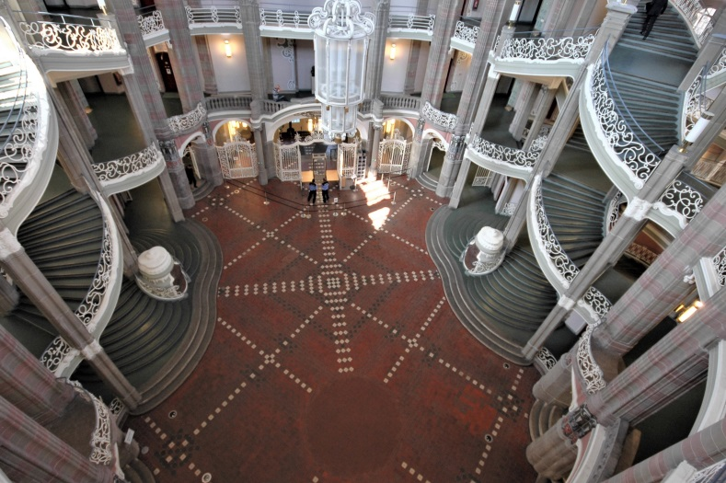
Das Landgericht Berlin ist ein Gebäudekomplex mit einer einst 207 Meter Höhe. Mit 900 Mitarbeitern ist es das größte Landgericht Deutschlands und nach dem Münchener Amtsgericht eines der größten deutschen Gerichte.
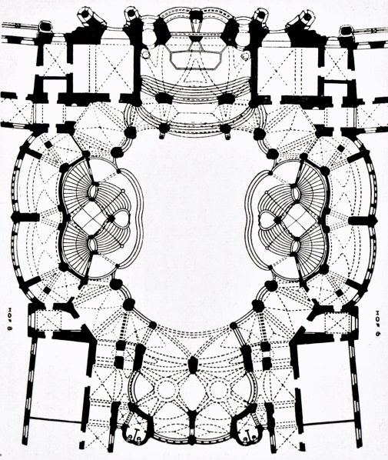
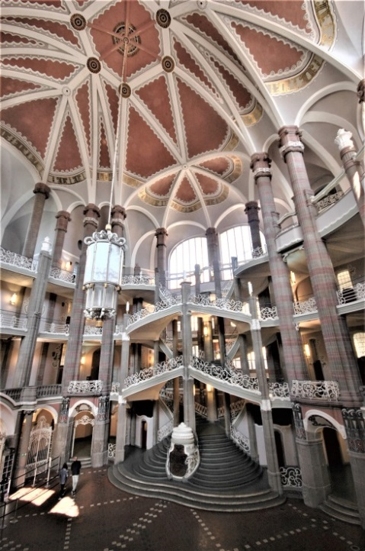
Die Eingangshalle zum Landgericht Berlin in der Littkenstraße kann durchaus als „königlich“ bezeichnet werden. Nach den Plänen von Otto Schmalz wurde das Gebäude in den Jahren von 1895-1905 erbaut. Schmalz ist es auf bewundernswerter Weise gelungen die unterschiedlichen Treppenwindungen zu einer Einheit zu führen. Bedingt auch noch durch die Raumhöhe von 28 m soll wohl der Beklagte das Gefühl erhalten, sich klein zu fühlen. Die Treppen sollen hier die Würde des Gerichtes unterstreichen und die in ihm zum Ausdruck gebrachte Macht des Staates demonstrieren. Durch die kunstvolle Führung der Aufgänge hat sich eine Formenphantasie ergeben, die sich ihresgleichen sucht.
Die monumentale Eingangshalle verbindet die Elemente von Neugotik, Neubarock und Jugendstil
Die mit einem Sterngewölbe schließende ovale Pfeilerhalle, mit zwei doppelläufige Freitreppen und geschossweise umlaufenden Galerien, zeigt neben gotischen, barocken und neoklassizistischen auch reine Jugendstilformen, die sich gleichwohl zu einem harmonischen, äußerst faszinierenden Stilkonglomerat vereinen.
Grundriss,
Eingang mit dem Haupttreppenhaus
Säulen aus rotem und grünem Sandstein mit farbigen Rittermotiven im Erdgeschoss und im Treppenaufgang verzieren sie. Im Boden der Halle sind auch noch zahlreiche Originalfliesen mit der Krone als königliches Emblem erhalten.
Die Struktur des 28 m hohen Saals mit den verschlungenen Treppenläufen ist von verwirrender Komplexität

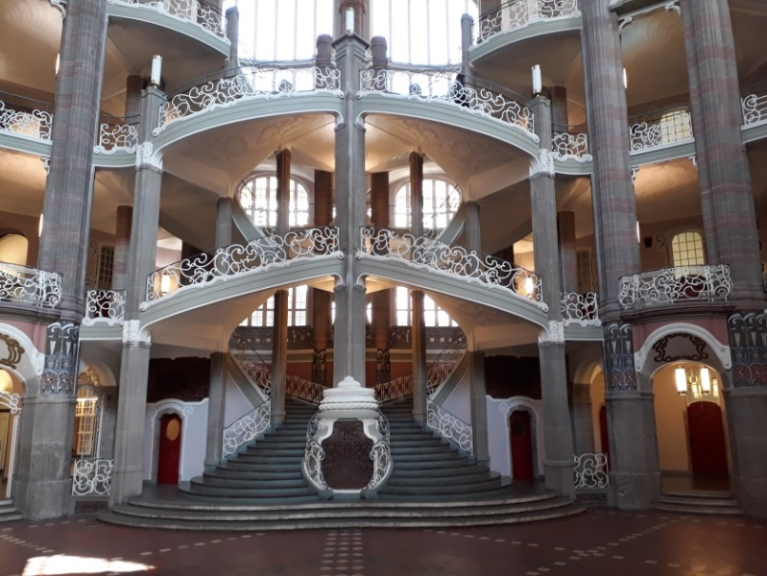
Bei den großen Laufbreiten und den hier zu erwartenden Verkehrslasten müssen die zu gedrückten Ovalen gewordenen Hohlspindeln von Pfeilern gestützt werden. Der Grundriss aber nimmt die Idee der in zeitgenössischen Fachzeitschriften mehrfach abgehandelten Zwillingstreppen auf, die alle ihr Urbild in Graz (Hofburg) haben. Die Berliner Treppen unterscheiden sich jedoch von ihren Vorbildern dadurch, dass sie nicht in einem geschlossenen Mauermantel stecken sondern sich so weit wie möglich zur Halle und zu den anschließenden Gängen öffnen. Durch die Höhengestaltung von 28 m – Raumbreite von 22 m – wurde trotz geengter Grundfläche mit kurviger Führung der Umfassungswände, die auch die Umgänge optisch einbeziehen, ein großräumiger Eindruck erzielt. Die Treppen sollen hier die Würde des Gerichtes unterstreichen und die in ihm zum Ausdruck gebrachte Macht des Staates demonstrieren. Sie sind imposant durch die in überquellenden Formen sich entladende Phantasie und durch die kunstvolle Führung der Aufgänge. Schmalz ist es hier gelungen, was in dem von ihm als vorbildlich empfundenen Barock nur selten versucht worden ist: die Repräsentanz einer Haupttreppe auf mehrere Geschosse gleichmäßig zu verteilen.
Die Steigung der Stufen beträgt 16 cm, das 1. Stockwerk hat 32 Stufen, das 2. Stockwerk 30 Stufen, nach 14 Stufen befindet sich ein Podest

ein Podest
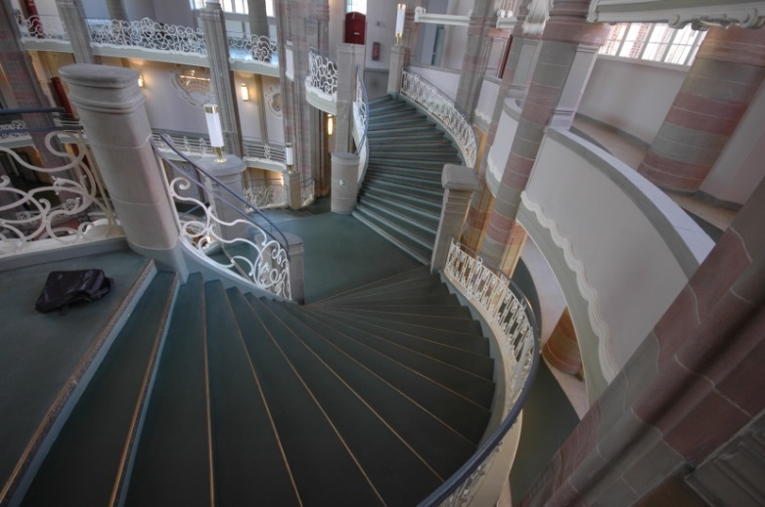
Mit den Treppen im Landgericht hat sich Otto Schmalz viele und hohe Ziele gesetzt und sie in vollkommener Weise erreicht. Seine Treppen verdoppeln, jede für sich, das Spiel der Wendelung, sie dienen der Repräsentation und dem allgemeinen Verkehr in gleicher Weise, sie unterscheiden nicht zwischen einem Hauptgeschoss und Nebengeschossen, sondern stellen ihren architektonischen Aufwand allen Stockwerken zur Verfügung. Sie schließen sich nicht ab wie die Treppen in Türmen, aber sie folgen auch nicht allein dem Prinzip der auskragenden Wendelung. Sie verbinden beide Konstruktionen und tun das eine, ohne das andere zu lassen. Sie sind Freitreppen in der Erfüllung ihrer Aufgabe eines würdevollen Empfanges, sie sind Innentreppen ihrer räumlichen Lage nach und sie sind Wendeltreppen in ihrer Konstruktion.
Die Treppen in Beton sind so geformt, dass die Zwischenpodeste ein Quadrat ergeben
Trotz der Dekoration, die jeden Gedanken an eine Abstraktion überwuchert, ist Otto Schmalz mit der leichten und übersichtlichen Gestaltung seiner Treppen ein Vorkämpfer modernen Bauens im Sinne einer „Nichtmehr-Schwergewichtsarchitektur“

Adolf Loos (1870-1933) war österreichischer Architekt, Architekturkritiker und Kulturpublizist.
Ein Zitat von ihm 1908:
„Das Ornament wird nicht nur von Verbrechern erzeugt, es begeht ein Verbrechen dadurch, dass es den Menschen schwer an der Gesundheit, am Nationalvermögen und also in seiner kulturellen Entwicklung schädigt“.

Literatur: Kaiserliches Berlin, Matthias Barth, Bergstadtverlag W.G. Korn, 2012
Baustilkunde, Wilfried Koch, Mosaik Verlag, München 1982
Geschichte der Deutschen Treppen, Friedrich Mielke, Verlag, Wilhelm Ernst & Sohn, Berlin 1966

